Bukovszki A. észrevvételek | Kuti H. tájékoztatás
- A tervezési terület bővítése javasolt a magaspart belefoglalásával. Balatonvilágos hatályos vízpart-rehabilitációs tanulmánytervében ábrázolt keskeny parti területén kívül a löszfal és annak magasparti része legalább az első közterületig bevonandó a vízparti terület hatálya alá. A vasút és a parti út közötti beerdősödött terület beépítetlenül tartásának jelentős szerepe van a tájképvédelemben, zajvédelemben és a löszfal – mint felszínmozgásra veszélyes terület – biztonságában. A nevezett védelmi szempontok alapján cél a löszfal jelenlegi állapotában való megőrzése. | Indokolatlan. Nincs olyan szándék, miszerint beépítenék a vasúti területet, vasútbiztonsági okok miatt nem is lehetséges. A terv „Vízparti” terv – a hatály kiterjesztése (lásd diasor) kivételes jelleggel lehetséges a vasúton, ill. TNM határon túlra méghozzá a települések szélén található, a természetes jellegű beépítetlen területek megőrzésére szolgálhat ezek a területek már a TNM-re épülő HÉSZ-ben sem természetes jellegű és nem beépítetlen területek, hanem üdülő- és lakó funkciókra kijelölt beépítésre szánt övezetek. (megjegyzem: Balatonakarattya és Balatonkenese sem tervezi)
- A tómederben megtartható feltöltéseket és a stégeket kérjük ábrázolni. | a stég nem állandó, hanem engedély alapján elhelyezhető létesítmény, kormányrendeletben nem életszerű a feltüntetése (ha elbontják, legyen módosítva a kormányrendelet?)
- A vasúti területen a meglévő átjárókat (közutak, gyalogátkelők) kérjük ábrázolni. | lásd 5. pont
- Vasúti terület zöldterületi, ill. véderdei szabályozása. Az új Vízparti Terv a MÁV területét egységesen vasúti közlekedési területbe sorolja. Szükséges a HÉSZ szabályozását átvenni (erdő, zöldterület, zöldfelület más területfelhasználású területen), mert életvédelmi okokból nem megengedhető a magasparton futó vasúti terület egy részének további beépítésre szánt területként történő kiszabályozása a támfalból. | Vasútbiztonsági (azaz életvédelmi) okok miatt a MÁV területén egyre kevésbé preferálják az erdősítés jellegű törekvéseket.  hol lát ilyet?
- A magaspartról a parti úthoz levezető gyalogos lejárókat szükséges a HÉSZ alapján ábrázolni. (HÉSZ-ben fekete pontozott nyomvonalak - összesen 13db lejáró)  1db lejáró a 1179 hrsz-ú telken  1 db lejáró a 1245 - 1244/1 hrsz-ú telkeken át  1 db lejáró a 1245-1247/4 hrsz-ú telkeken át  1db lejáró a 1446 hrsz-ú telken át (Csalogány utcánál)  1db lejáró a 1446 hrsz-ú telken át (Tanács utcánál) | feltesszük a kérdést, bár a szabályozás a parti gyalogutakat tartalmazza közvetlen Balaton part eléréshez {lásd 8. § (10) bekezdés}, a vasúti területen nyomvonalakat nem, csupán a szintbeni kereszteződéseket
5 db lejáró a 297/1 -297/2 hrsz-ú telkeken át  1 db lejáró a 292/14-292/17 hrsz-ú telkeken át (Rózsa utcánál)  1 db lejáró a 291-292/14-292/3 hrsz-ú telkeken át (Hunyadi utcánál)  1 db lejáró a 291-292/14-292/15-16 hrsz-ú telkeken át (Deák Ferenc utcánál) | - nem képezi a vízparti terv részét  - nem képezte a TNM részét sem  - Ngkr. hatálya alá tartozik
- Zrínyi út 1190 hrsz. önk. tulajdonú telekből zöldterület kiszabályozása javasolt a Balaton megközelítésére, fürdőzésre felhasználható hely jelöléssel …. | - nincs ilyen önkormányzati tulajdon  - az 1190 hrsz nem a Zrínyi utcában van
- Parti zöldterület visszajelölése a hatályos TNM és HÉSZ szerint az 1216 hrsz-ú és az 1222/13 hrsz-ú telek között parti sétánnyal és fürdőzésre felhasználható partszakasszal. | - benne van az előterjesztésben, Polgármesteri javaslat
- 1321 hrsz. csatorna telkén lejáró megvalósítása a Balatonhoz. Feltöltés jelzése a szabályozási partvonal új vonalvezetésével és közösségi stég ábrázolása közhasználattal. | - 1,4 méter széles 55 m2 területnagyságú csatorna, mely a csapadékvíz elvezetés TOP pályázatában is csatorna  - itt nincs stég
- Ponty utcai szabadstrandnál  - a szabályozási partvonalat kérjük a parttól távolabb meghúzni a szárazföld alapján. A telekhatár itt nem egyezik meg a szárazulattal, ezért szükséges a partvonalat a szárazulati feltöltéshez igazítani.  - A különleges strandbesorolást kérjük közhasználatú zöldterületbe sorolni parti sétánnyal, mivel a terület szabadstrandként működik.  - A strand déli részénél is kérjük a fürdőzésre felhasználható partszakaszt is jelölni. Jelenleg is két stégen lehet a vízhez jutni. | I.  átvéve  II. indokolatlan mivel a saját lehetőségeit szűkíti vele az önkormányzat  III. évek óta nincs másik stég, nem lehet ott strandolni
- Valós feltöltés kiszabályozása. Az 1362, 1363/1, 1364/1, 1365, 1371 hrsz-ú telkek és az 1387 hrsz-ú telek előtt meglévő feltöltés van. Kérjük a TNM szerint, mint megtartandó feltöltést kiszabályozni és zöldterületbe sorolni. A tómederből kiszabályozásra kerülő terület csak az önkormányzati vagy állami kézbe kerülhet (283/2002. kr). A szabályozási partvonalat a feltöltés szélén szükséges meghúzni. | - jelenleg sem maradó feltöltésként hanem BONTANDÓ feltöltésként szerepel a TNM rendeletben!  - diasorban is szerepel a feltöltések jelölésének alapja: ott szerepel, ahol állami vagy önkormányzati tulajdonhoz csatlakozik  - egyedül az 1364/1 hrsz önkormányzati – itt marad, ez szerepel is
- Ponty utcai kishajó kikötő közhasználat elől el nem zárható jelölését kérjük továbbra is feltüntetni a TNM és HÉSZ szerint. Gyalogút jelölést is kérjük. (A mólórész mikor kapott önálló hrsz-t?) | - indokolt, bár jelenleg is így szerepel a TNM rendeletben – kikötőként,  - már a TNM rendeletben is külön hrsz volt (egyébként 1987 óta)
- Szálloda (1403/1 hrsz.) előtti zöldterületet parti sétánnyal kérjük vissza a TNM és HÉSZ alapján. 20 éve jelölt közérdekű jog! Fürdőzésre felhasználható partszakaszt is kérjük jelölni. | - szerepel az előterjesztésben  - átvéve
- 295/1 hrsz-ú önk. tulajdonú telekre kérjük a közhasználatú jelölést. Mivel a telken gyalogutat ábrázoltak, az átjárás jogi alapját kérjük megteremteni a telek közhasználatúságával. | indokolatlan mivel a saját lehetőségeit szűkíti vele az önkormányzat  az alapja az önkormányzati tulajdon
- Strand (295/14 hrsz.) telkén nem működhet szálloda, érdemes különleges területté kiszabályozni a Vízparti Tervben. | nem „működtetni”, hanem építeni nem lehet – ez egy meglévő szálloda
Ngkr. hatálya alá tartozók
- Az északi móló (295/8 hrsz.) teljes területére kérjük visszajelölni a közhasználat elől el nem zárható területet a TNM és HÉSZ szerint, nemcsak a felénél kevesebb felületére. Közérdekű jog csökkenés! Nagyhajó kikötő jelet kérünk szerepeltetni.  - Az északi móló mederhasználati vízilétesítmény telek (295/9 hrsz.) részére a közhasználat jelölést kérjük.  - A kikötő közlekedési telkére (295/7 hrsz.) kérjük visszajelölni a közterületi jelölést a TNM szerint.  - A közparkban (295/6 hrsz.) lévő uszoda előtt kérjük a parti sétány jelölését a TNM és HÉSZ alapján.  - A közpark (295/6) uszodától északra eső szakszán kérjük a parti út és a part közötti gyalogos kapcsolat feltüntetését.  - A 295/17 hrsz-ú útra kérjük a TNM és HÉSZ szerinti gyalogos útvonal jelölés feltüntetését a 295/13-14 és 295/6 hrsz-ú telkek közötti szakaszon is. | Ngkr. hatálya alá tartozik.  Ahogy a tájékoztatón elhangzott, a kiemelő rendeletek eltérése a mérvadó. Nyilván nem lesz beépítve a rendeletbe egy másik kormányrendelettel ellentétes értelmű szabályozás.  A Vízparti tervben nincs olyan, hogy „közterületi” jelölés.
- Aliga II. vízparti beépítetlenül megőrzendő parti sáv területrészét (294/3; 294/4; 294/5; 294/6; 294/7; 294/8; 294/9; 294/10; 294/11; 294/12; 294/13; 294/14; 294/15 hrsz-ú telkeket érintően) zöldterületbe javasolt helyezni. | - a TNM szerinti kiszabályozással azonos a tervezet  - Ngkr. hatálya alá tartozik
- Vízparti Terv hatályának kiszélesítése a Szélső utca - Rózsa utcáig. Szakadó magaspart beépítetlen állapotban való megőrzése szükséges. | lásd első pont
- Kádár-sziget önálló parti telekként való kiszabályozását kérjük (294/5 hrsz. telek előtt a tómederben) a TNM ábrázolása szerint. | A sziget nem önálló ingatlan, így nem ábrázolható „telekként”. Az ábrázolása szerint „meglévő mederhasználati vízilétesítmény”, mely megfelel a valóságnak. A szigetre jelölt IV-V. osztályú nádas az, ami nem felel meg.
Térképi ábrázolás általánosan:  - A közcélú használatnál legyenek megkülönböztetve a közterületek (állami/önk. tulajdonú jellemzően közutak, közparkok) és a közhasználat elől el nem zárható területek (közterületeken kívüli közhasználatú területek). Legyenek jelölve az önkormányzati elővásárlási joggal terhelt területek a TNM és a Vagyonkezelési szerződés szerint: 293, 296, 298 és 295/17 hrsz-ú utak, a 295/6 és 295/11 hrsz-ú közpark, a 295/12 hrsz-ú parti sétány.  - A fürdőzésre és hajók kikötésére alkalmas partszakasz kék ill., lila szaggatott vonal jelölése nehezen megkülönböztethető. Kérjük, hogy jobban elkülönülő színekkel jelöljék.  - Legyen megkülönböztetve az engedélyes kishajó, nagyhajó és csónakkikötő.  - Legyen megkülönböztetve a hajó kikötésre és a csónakkikötésre felhasználható partszakasz!  - Legyen megkülönböztethető a csónak és hajó kikötő létesítéséhez felhasználható hely.  - Fel kell tüntetni a nagyhajó és komp állomásokat.  - Legyenek ábrázolva a feltöltések, bejárók és stégek, megkülönböztetve az illegális elbontandókat és az engedélyes megmaradókat, ezen belül a közösségi stégeket.  - A mederhasználati vízilétesítményeken legyen megjelölve a közcélú használat.  - Minden a TNM-ben ábrázolt zöldterület az új Vízparti Tervben maradjon zöldterület parti sétánnyal.  - A Balatoni kerékpárút ábrázolása szükséges.  - Ábrázolni kell az 50 férőhelyet meghaladó parkolókat.  - Szükséges a vízfolyások ábrázolása is.  - A meglévő jogi partvonal, ill. a megszűnő jogi partvonal ábrázolása szükséges a szabályozási partvonal mellett ott, ahol a jogi partvonal elválik a szabályozási partvonaltól. | - A javaslat nincs összhangban a tervezet alapkoncepciójával.  A Vízparti terv egy keretszabály rendszer: nem életszerű, hogy szerződések alapján kerüljenek fel egy jogszabályra jelölések, de ez ráadásul nem egy településre szól, hanem 44 településre.  b) Más a piktogram és más a vonalhossz és két vonal közti távolság (sűrűség), meg lehet különböztetni.  c-d-e-f)  nem életszerű a javaslat, bebetonozna egy kormányrendeletbe használati változatokat.  g) a stég nem állandó, hanem engedély alapján elhelyezhető létesítmény, kormányrendeletben nem életszerű a feltüntetése (ha elbontják, legyen módosítva a rendelet?)  h. átvéve  i. átvéve  k) nem életszerű a javaslat, bebetonozna egy kormányrendeletbe használati változatokat  l) milyen vízfolyásra gondol?  m) a partvonal szabályozás egységesen az új javasolt vonalat tartalmazza mely a vízüggyel együtt kijelölt vonal
BATÉK/törvényi keretek általánosan:  - Szabályozni szükséges az egyes területhasználatokon elhelyezhető rendeltetések tényleges használati módját, azok részletes leírásával (pl. kerítések létesítési tilalma, valós átjárhatóság biztosítási kötelezettség). Legyen érdemi hatósági/önkormányzati eszköz és hathatós szankció ezek betartatására. (pl. strand és üdülőterületeken ne létesülhessenek társasházak, különleges és zöldterületen kikötő üzemi területek, stb.)  - A tómederben elhelyezhető állandó vagy ideiglenes attrakciókra is térjen ki a szabályozás, az önkormányzat kapjon érdemi beleszólást a közigazgatási területét érintően (pl. vízisport pályák)  - A tavon közlekedő gépi erővel hajtott járművek, vízisport eszközök sebessége és leadott hangteljesítménye kerüljön napszak és évszak függően is korlátozásra a tavon. | A.  - a Vízparti terv – ahogy a diasorban szerepel keretszabályozás” – tehát általános jellegű;  - szankciók: nem a vízparti terv szabályozási köre  B. átvéve  C. hanghatás: nem a vízparti terv szabályozási köre, itt a Vízparti terv szabályozás véleményezése a feladat  (zajhatás másik rendeletben van)
Átvettek (lásd módosító indítvány polgármestertől következő oldal):
- A tómederben elhelyezhető állandó vagy ideiglenes attrakciókra is térjen ki a szabályozás, az önkormányzat kapjon érdemi beleszólást a közigazgatási területét érintő vízi létesítményekre.
- A Balatoni kerékpárút ábrázolása kerüljön fel a tervekre.
- Minden a TNM-ben ábrázolt zöldterület az új Vízparti Tervben maradjon zöldterület parti sétánnyal.
- 1403/1 hrsz. előtti fürdőzésre felhasználható partszakaszt is kérjük jelölni.
- 1373 hrsz. Ponty utcai kishajó kikötő közhasználat elől el nem zárható jelölését kérjük továbbra is feltüntetni a TNM és HÉSZ szerint. Gyalogút jelölést is kérjük.
- 1346 hrsz. a szabályozási partvonalat kérjük a parttól távolabb meghúzni a szárazföld alapján. A telekhatár itt nem egyezik meg a szárazulattal, ezért szükséges a partvonalat a szárazulati feltöltéshez igazítani.
- Kérdés: van-e lehetőség a HÉSZ szabályozását átvételére a vasúti területeken: erdő, zöldterület, zöldfelület más területfelhasználású területen?
- Kérdés: van-e lehetőség a a vasúti gyalogátkelők nyomvonalának jelölésére (gyalogutak jelölés MÁV területen)?

MÓDOSÍTÓ INDÍTVÁNY
Határozati javaslat
Balatonvilágos Község Önkormányzat Képviselő-testülete megtárgyalta a „Vízparti Terv tervezetével kapcsolatos észrevételek” tárgyú előterjesztést, és az alábbi határozatot hozza:
A Képviselő-testület támogatja a tárgyban benyújtott javaslatokat, egyetért a határozat mellékletét képező táblázatban megfogalmazott észrevételekkel.
Felkéri a Polgármestert az észrevételek egyeztetésére az Építési és Közlekedési Minisztériummal.
Felelős: Takács Károly polgármester
Határidő: értelem szerint
Melléklet:
 | HRSZ | észrevétel
1. | 1220/4  1222/2  1222/13  1403/1 | Minden érintett „halványzöld” jelölésű távlati zöldterület indokolatlan a településen. A TNM rendelet 2004 év óta tartalmazza a kijelölt parti sétányokat, a jelenlegi tulajdonosok annak tudatában kerültek birtokba, hogy a területükön közhasználatba adandó területsáv van. Különösen indokolatlan a volt BM területen a TNM hatálya alatt zajlott, kétes csereügylet fényében.
2. | 295/8  295/10 | a 295/8 hrsz (Club Aliga kikötő északi mólójáról) a 295/10 hrsz területére (déli móló teljes kiépített hosszára – beleértve a félkörív területet –) kijelölendő a parti sétány a Kiemelő rendelet és a Beruházóval történt korábbi egyeztetéseknek megfelelően. Ennek előfeltétele a kiépítésnek megfelelő ingatlan-nyilvántartási, térképi átvezetés a déli móló esetében. Az Ngkr. 6/K. § erre vonatkozó rendelkezései:  „(4) bekezdés  f) a TNM Rendelet „kötelezően megtartandó közterület” minősítését a telkeken nem kell alkalmazni, a 295/7 helyrajzi számú telken a 295/10 (móló) közhasználat céljára átadott terület megközelítését annak szélességében biztosítani kell,”  „(12) bekezdés  a) a 295/10 és 295/12 helyrajzi számú ingatlan közhasználat céljára átadott terület, az ingatlanokon a közterületekre vonatkozó előírásokat nem kell alkalmazni,  b) a 295/10 helyrajzi számú telken közforgalmú nagyhajó kikötő létesítését biztosítani kell”;
3. | 1403/1 | Fürdőzésre felhasználható partszakaszt kérjük jelölni TNM szerint;
4. | 1373 | (Ponty utcai kishajó kikötő) közhasználat elől el nem zárható jelölését és a gyalogút jelölést kérjük feltüntetni TNM szerint;
5. | 1346 | a szabályozási partvonalat a parttól távolabb, a valós szárazföldi állapot alapján érjük jelölni. (a partvonalat a szárazulati feltöltéshez igazítva);
6. | általános | Balatoni kerékpárút ábrázolása kerüljön fel az érintett közlekedési területekre.
7. |  | Tómederben elhelyezhető állandó vagy ideiglenes attrakciókra is térjen ki a szabályozás, az önkormányzat kapjon érdemi beleszólást a közigazgatási területét érintő vízi létesítményekre.
8. | általános | Minden a TNM-ben ábrázolt zöldterület az új Vízparti Tervben maradjon zöldterület parti sétánnyal.
9. | kérdés | Van-e lehetőség a HÉSZ szabályozás átvételére a vasúti területeken: erdő, zöldterület, zöldfelület más területfelhasználású területen? Amennyiben igen, kérjük átvenni a jelölést a helyi rendelet szerint.
10. | kérdés | Van-e lehetőség a vasúti gyalogátkelők nyomvonalának jelölésére (gyalogutak jelölés MÁV területen) – függetlenül a BATÉK 8. § (10) bekezdés rendelkezésétől? Amennyiben igen, kérjük jelölni
11. | 1321 | hrsz. csatorna telkén lejáró megvalósítása a Balatonhoz. Feltöltés jelzése a szabályozási partvonal új vonalvezetésével és közösségi stég ábrázolása közhasználattal.
12. | 295/6 | A közparkban (295/6 hrsz.) lévő uszoda előtt kérjük a parti sétány jelölését a TNM és HÉSZ alapján
13. | 295/6 | A közpark (295/6) uszodától északra eső szakszán kérjük a parti út és a part közötti gyalogos kapcsolat feltüntetését
14. |  | A fürdőzésre és hajók kikötésére alkalmas partszakasz kék ill., lila szaggatott vonal jelölése nehezen megkülönböztethető. Kérjük, hogy jobban elkülönülő színekkel jelöljék

JAVASLATOK BALATONVILÁGOS VÍZPARTI TERVHEZ
Véleményezett tervváltozat:
QGIS projekt verzió: VPT_PDF-retegek_TLP_2024_02-16
Szelvény export: 2024.02.28. 16:05
- A tervezési terület bővítése javasolt a magaspart belefoglalásával. Balatonvilágos hatályos vízpart-rehabilitációs tanulmánytervében ábrázolt keskeny parti területén kívül a löszfal és annak magasparti része legalább az első közterületig bevonandó a vízparti terület hatálya alá. A vasút és a parti út közötti beerdősödött terület beépítetlenül tartásának jelentős szerepe van a tájképvédelemben, zajvédelemben és a löszfal – mint felszínmozgásra veszélyes terület – biztonságában. A nevezett védelmi szempontok alapján cél a löszfal jelenlegi állapotában való megőrzése.
- A tómederben megtartható feltöltéseket és a stégeket kérjük ábrázolni.
- A vasúti területen a meglévő átjárókat (közutak, gyalogátkelők) kérjük ábrázolni.
- Vasúti terület zöldterületi, ill. véderdei szabályozása. Az új Vízparti Terv a MÁV területét egységesen vasúti közlekedési területbe sorolja. Szükséges a HÉSZ szabályozását átvenni (erdő, zöldterület, zöldfelület más területfelhasználású területen), mert életvédelmi okokból nem megengedhető a magasparton futó vasúti terület egy részének további beépítésre szánt területként történő kiszabályozása a támfalból.
- A magaspartról a parti úthoz levezető gyalogos lejárókat szükséges a HÉSZ alapján ábrázolni. (HÉSZ-ben fekete pontozott nyomvonalak - összesen 13db lejáró)
1db lejáró a 1179 hrsz-ú telken
1 db lejáró a 1245 - 1244/1 hrsz-ú telkeken át
1 db lejáró a 1245-1247/4 hrsz-ú telkeken át
1db lejáró a 1446 hrsz-ú telken át (Csalogány utcánál)
1db lejáró a 1446 hrsz-ú telken át (Tanács utcánál)
5 db lejáró a 297/1 -297/2 hrsz-ú telkeken át
1 db lejáró a 292/14-292/17 hrsz-ú telkeken át (Rózsa utcánál)
1 db lejáró a 291-292/14-292/3 hrsz-ú telkeken át (Hunyadi utcánál)
1 db lejáró a 291-292/14-292/15-16 hrsz-ú telkeken át (Deák Ferenc utcánál)
- Zrínyi út 1190 hrsz. önk. tulajdonú telekből zöldterület kiszabályozása javasolt a Balaton megközelítésére, fürdőzésre felhasználható hely jelöléssel Balatonvilágos ezen a déli, hosszú elnyúló szakaszán nincs parti lejutás a lezárt magáningatlanok között. A Ponty utcai szabadstrand 1,5 km-re található.
- Parti zöldterület visszajelölése a hatályos TNM és HÉSZ szerint az 1216 hrsz-ú és az 1222/13 hrsz-ú telek között parti sétánnyal és fürdőzésre felhasználható partszakasszal. A déli rész feltöltendő, az északi már szárazulat, amit nem szükséges kisajátítani, csak a köz előtt megnyitni. Kiszabályozott a két magántelek (1220/4, 1222/2 hrsz.) sok tulajdonossal, szolgalmi joggal. A lejárást a partra további két telek biztosítja (1219, 1222/13 hrsz.), amelyet a TNM és a HÉSZ alapján szintén zöldterületbe szükséges sorolni. Távlati zöldterületkénti szabályozása visszalépés, nem fogadható el, mert 20 éve zöldterületként van szabályozva! Védelmi szint csökkenést jelent és a tulajdonosok telkének értéknövekedést, míg az önkormányzatnak vagyoni jogvesztést. A 2021. évi egyeztetésen is ezt ígérte a minisztérium.

1. ábra Hatályos vízpartrehabilitációs TNM rendelet térképrészlet
2. ábra Véleményezendő Vízparti terv tervezet

3. ábra E-közmű térképrészlet 2022-es ortofotóval

- 1321 hrsz. csatorna telkén lejáró megvalósítása a Balatonhoz. Feltöltés jelzése a szabályozási partvonal új vonalvezetésével és közösségi stég ábrázolása közhasználattal. A községi fizetős strand és a Ponty utcai szabadstrand 1,4 km távolságra vannak egymástól. Közöttük nincs szabad lejutási lehetőség a partra.
- Ponty utcai szabadstrandnál
- a szabályozási partvonalat kérjük a parttól távolabb meghúzni a szárazföld alapján. A telekhatár itt nem egyezik meg a szárazulattal, ezért szükséges a partvonalat a szárazulati feltöltéshez igazítani.
- A különleges strandbesorolást kérjük közhasználatú zöldterületbe sorolni parti sétánnyal, mivel a terület szabadstrandként működik.
- A strand déli részénél is kérjük a fürdőzésre felhasználható partszakaszt is jelölni. Jelenleg is két stégen lehet a vízhez jutni.

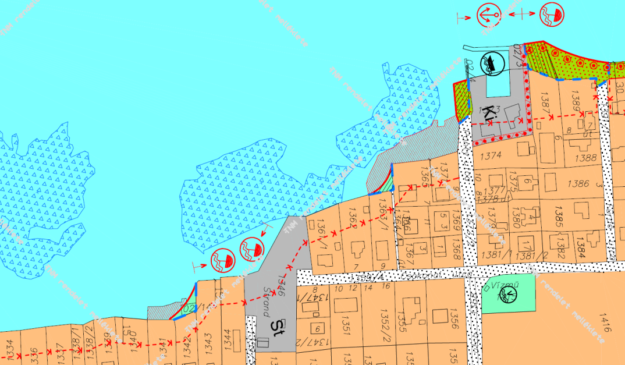
4. ábra Hatályos vízpartrehabilitációs TNM rendelet térképrészlet

5. ábra Véleményezendő Vízparti terv tervezet
6. ábra E-közmű térképrészlet 2022-es ortofotóval

- Valós feltöltés kiszabályozása. Az 1362, 1363/1, 1364/1, 1365, 1371 hrsz-ú telkek és az 1387 hrsz-ú telek előtt meglévő feltöltés van. Kérjük a TNM szerint, mint megtartandó feltöltést kiszabályozni és zöldterületbe sorolni. A tómederből kiszabályozásra kerülő terület csak az önkormányzati vagy állami kézbe kerülhet (283/2002. kr). A szabályozási partvonalat a feltöltés szélén szükséges meghúzni.
- Ponty utcai kishajó kikötő közhasználat elől el nem zárható jelölését kérjük továbbra is feltüntetni a TNM és HÉSZ szerint. Gyalogút jelölést is kérjük. (A mólórész mikor kapott önálló hrsz-t?)
- Szálloda (1403/1 hrsz.) előtti zöldterületet parti sétánnyal kérjük vissza a TNM és HÉSZ alapján. 20 éve jelölt közérdekű jog! Fürdőzésre felhasználható partszakaszt is kérjük jelölni.

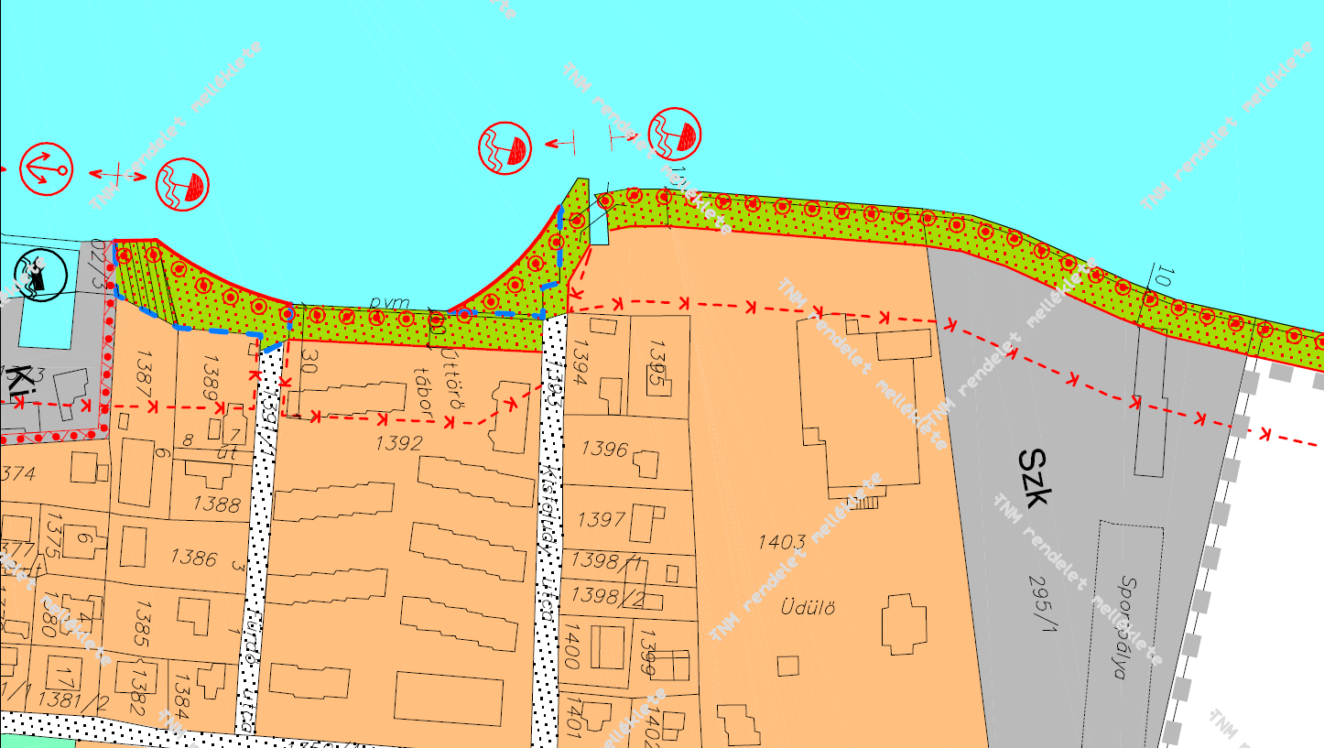
7. ábra Hatályos vízpartrehabilitációs TNM rendelet térképrészlet

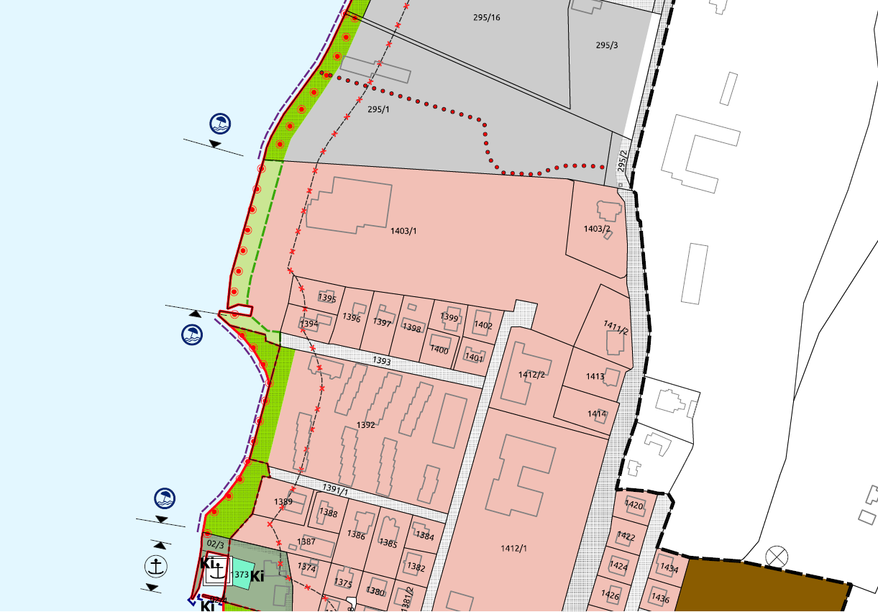
8. ábra Véleményezendő Vízparti terv tervezet
9. ábra E-közmű térképrészlet 2022-es ortofotóval
- 295/1 hrsz-ú önk. tulajdonú telekre kérjük a közhasználatú jelölést. Mivel a telken gyalogutat ábrázoltak, az átjárás jogi alapját kérjük megteremteni a telek közhasználatúságával.
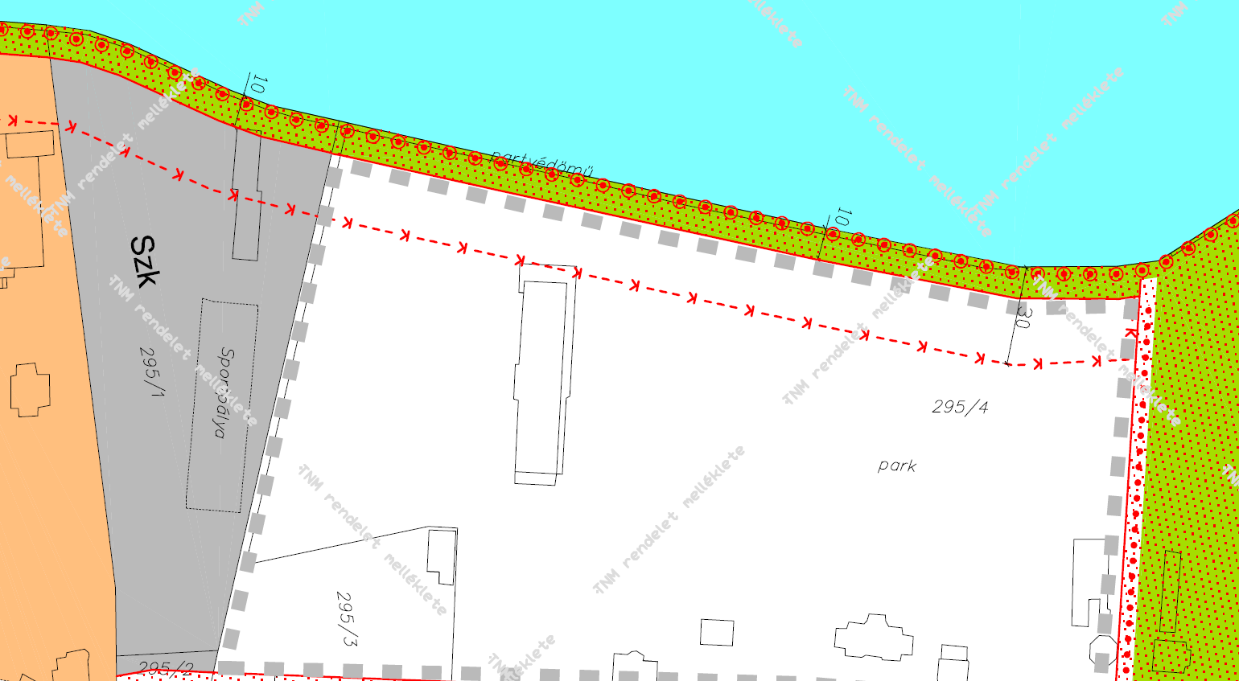
- Strand (295/14 hrsz.) telkén nem működhet szálloda, érdemes különleges területté kiszabályozni a Vízparti Tervben.
100. ábra Hatályos vízpartrehabilitációs TNM rendelet térképrészlet
11. ábra Véleményezendő Vízparti terv tervezet
12. ábra E-közmű térképrészlet 2022-es ortofotóval

- Az északi móló (295/8 hrsz.) teljes területére kérjük visszajelölni a közhasználat elől el nem zárható területet a TNM és HÉSZ szerint, nemcsak a felénél kevesebb felületére. Közérdekű jog csökkenés! Nagyhajó kikötő jelet kérünk szerepeltetni.
- Az északi móló mederhasználati vízilétesítmény telek (295/9 hrsz.) részére a közhasználat jelölést kérjük.
- A kikötő közlekedési telkére (295/7 hrsz.) kérjük visszajelölni a közterületi jelölést a TNM szerint.
- A közparkban (295/6 hrsz.) lévő uszoda előtt kérjük a parti sétány jelölését a TNM és HÉSZ alapján.
- A közpark (295/6) uszodától északra eső szakszán kérjük a parti út és a part közötti gyalogos kapcsolat feltüntetését.
- A 295/17 hrsz-ú útra kérjük a TNM és HÉSZ szerinti gyalogos útvonal jelölés feltüntetését a 295/13-14 és 295/6 hrsz-ú telkek közötti szakaszon is.
13. ábra Hatályos vízpartrehabilitációs TNM rendelet térképrészlet
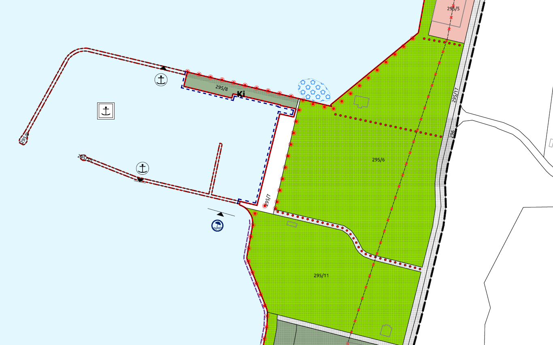
14. ábra Véleményezendő Vízparti terv tervezet
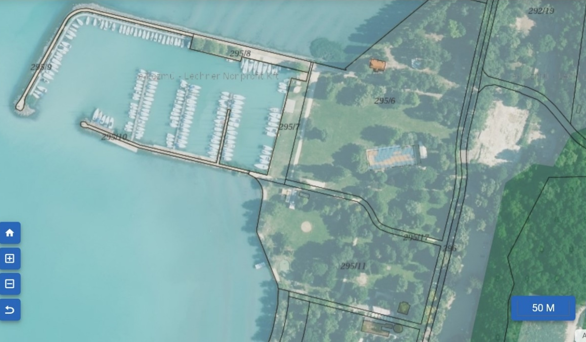
15. ábra E-közmű térképrészlet 2022-es ortofotóval
- Aliga II. vízparti beépítetlenül megőrzendő parti sáv területrészét (294/3; 294/4; 294/5; 294/6; 294/7; 294/8; 294/9; 294/10; 294/11; 294/12; 294/13; 294/14; 294/15 hrsz-ú telkeket érintően) zöldterületbe javasolt helyezni. Cél egy Margitsziget típusú üdülő/vegyes/különleges középületekkel beépített közpark létrehozása. A TNM és a HÉSZ üdülőházas üdülőterületbe sorolta, de településrendezési szerződés keretében a parti sáv egésze és a köztes területek nagy része is közcélú zöldterületbe sorolja. A partra parti sétány jelölés szükséges. A HÉSZ-el, településrendezési szerződéssel ellentétes telekfelosztás hatályon kívül helyezését kérjük, a területre vonatkozó kiemelt Korm. rendelettel együtt. A „K” vonal kerüljön a szárazföld felé hátrébb helyezésre a településrendezési szerződés szerinti közhasználatú parti sáv határára, ahol az a parttól 30 méternél távolabb esik.
- Vízparti Terv hatályának kiszélesítése a Szélső utca - Rózsa utcáig. Szakadó magaspart beépítetlen állapotban való megőrzése szükséges.
- Kádár-sziget önálló parti telekként való kiszabályozását kérjük (294/5 hrsz. telek előtt a tómederben) a TNM ábrázolása szerint.
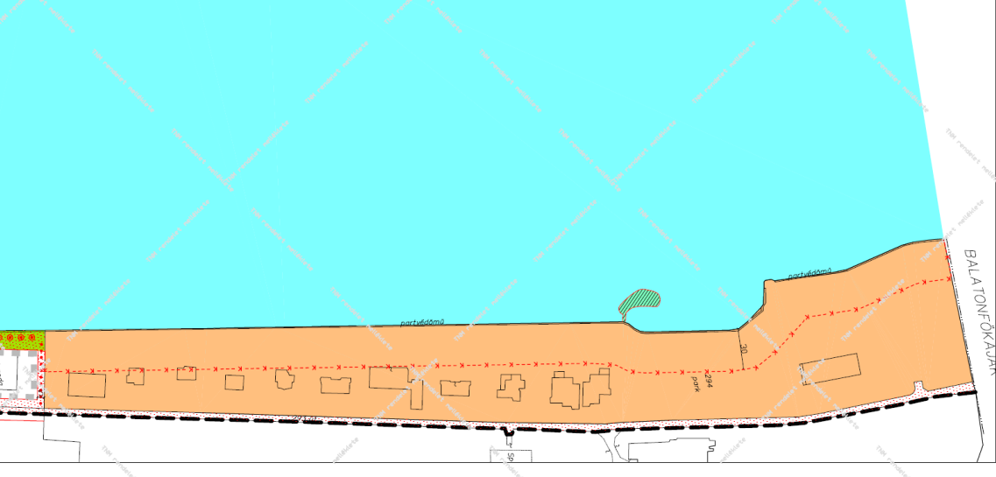
116. ábra Hatályos vízpartrehabilitációs TNM rendelet térképrészlet
17.. ábra Véleményezendő Vízparti terv tervezet
18. ábra E-közmű térképrészlet 2022-es ortofotóval

Térképi ábrázolás általánosan:
- A közcélú használatnál legyenek megkülönböztetve a közterületek (állami/önk. tulajdonú jellemzően közutak, közparkok) és a közhasználat elől el nem zárható területek (közterületeken kívüli közhasználatú területek). Legyenek jelölve az önkormányzati elővásárlási joggal terhelt területek a TNM és a Vagyonkezelési szerződés szerint: 293, 296, 298 és 295/17 hrsz-ú utak, a 295/6 és 295/11 hrsz-ú közpark, a 295/12 hrsz-ú parti sétány.
- A fürdőzésre és hajók kikötésére alkalmas partszakasz kék ill., lila szaggatott vonal jelölése nehezen megkülönböztethető. Kérjük, hogy jobban elkülönülő színekkel jelöljék.
- Legyen megkülönböztetve az engedélyes kishajó, nagyhajó és csónakkikötő.
- Legyen megkülönböztetve a hajó kikötésre és a csónakkikötésre felhasználható partszakasz!
- Legyen megkülönböztethető a csónak és hajó kikötő létesítéséhez felhasználható hely.
- Fel kell tüntetni a nagyhajó és komp állomásokat.
- Legyenek ábrázolva a feltöltések, bejárók és stégek, megkülönböztetve az illegális elbontandókat és az engedélyes megmaradókat, ezen belül a közösségi stégeket.
- A mederhasználati vízilétesítményeken legyen megjelölve a közcélú használat.
- Minden a TNM-ben ábrázolt zöldterület az új Vízparti Tervben maradjon zöldterület parti sétánnyal.
- A Balatoni kerékpárút ábrázolása szükséges.
- Ábrázolni kell az 50 férőhelyet meghaladó parkolókat.
- Szükséges a vízfolyások ábrázolása is.
- A meglévő jogi partvonal, ill. a megszűnő jogi partvonal ábrázolása szükséges a szabályozási partvonal mellett ott, ahol a jogi partvonal elválik a szabályozási partvonaltól.
BATÉK/törvényi keretek általánosan:
- Szabályozni szükséges az egyes területhasználatokon elhelyezhető rendeltetések tényleges használati módját, azok részletes leírásával (pl. kerítések létesítési tilalma, valós átjárhatóság biztosítási kötelezettség). Legyen érdemi hatósági/önkormányzati eszköz és hathatós szankció ezek betartatására. (pl. strand és üdülőterületeken ne létesülhessenek társasházak, különleges és zöldterületen kikötő üzemi területek, stb.)
- A tómederben elhelyezhető állandó vagy ideiglenes attrakciókra is térjen ki a szabályozás, az önkormányzat kapjon érdemi beleszólást a közigazgatási területét érintően (pl. vízisport pályák)
- A tavon közlekedő gépi erővel hajtott járművek, vízisport eszközök sebessége és leadott hangteljesítménye kerüljön napszak és évszak függően is korlátozásra a tavon.

